INFORMAÇÕES BÁSICAS
Nº PONTO | 175 |  |  | Endereço | R. Abrantes. Pq Portugal
Data |  |  | 14/11/2015 |  |  |  | Horário da coleta |  | 8:44
Coordenada UTM WGS 84 |  |  | E 297714 |  |  |  |  | N 7464413
Vazão |  |  |  |  |  |  |  | L/s
Tipo de Exfiltração |  |  | Pontual ( ) – Difusa ( ) – Múltipla ( )
Propriedade |  |  | Pública ( ) – Particular ( ) – Não identificado ( x )
Índice de Impacto Ambiental Macroscópico para Nascentes
Cor da água |  | Escura |  |  |  | Clara |  |  |  | Transparente
Odor |  | Forte |  |  |  | Com odor |  |  |  | Não há
Lixo ao redor |  | Muito |  |  |  | Pouco |  |  |  | Não há
Materiais flutuantes |  | Muito |  |  |  | Pouco |  |  |  | Não há
Espumas |  | Muito |  |  |  | Pouco |  |  |  | Não há
Óleos |  | Muito |  |  |  | Pouco |  |  |  | Não há
Esgoto |  | Visível |  |  |  | Provável |  |  |  | Não há
Vegetação |  | Degradada ou ausente |  |  |  | Alterada |  |  |  | Bom estado
Uso por animal |  | Constante |  |  |  | Esporádico |  |  |  | Não há
Uso por humanos |  | Presença |  |  |  | Apenas marcas |  |  |  | Não há
Acesso |  | Fácil |  |  |  | Difícil |  |  |  | Sem acesso
Equipamentos urbanos |  | Menos de 50 metros |  |  |  | Entre 50 e 100 metros |  |  |  | Mais de 100 metros
Potencial Restauração |  | Sem |  |  |  | Pouco |  |  |  | Muito

OBSERVAÇÕES
Sem acesso, chegamos a 70 metros do ponto, mas mata fica muito fechada. Nascente localizada no fundo de uma escola pública. Topografia favorável, vegetação favorável no local indicado pelo GPS. Passamos na rua Max Way onde o rio cruza e está seco, porém com vegetação característica de solo úmido (taboa). Provável que exista mas esteja seca.

NASCENTE
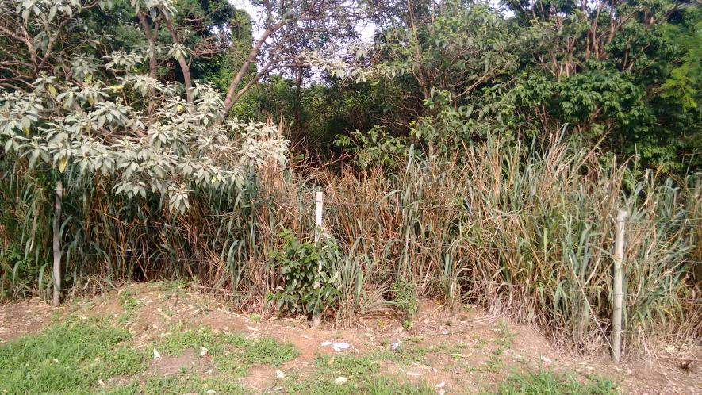
ENTORNO
